Муниципальное дошкольное
образовательное учреждение
«Детский сад № 243»

«У солнышка в гостях»
Газета для родителей
№1\2018

Тема номера:
«Арифметика безопасности»

Редакционная коллегия
Редактор:
Старший воспитатель Ермакова Т.И.
Члены коллегии
Жукова Ж.А. – воспитатель
Миронова К.В. – воспитатель
Калина Ирина Валерьевна заведующая д\с

.
Г. Ярославль - 2018г.
Колонка редактора.
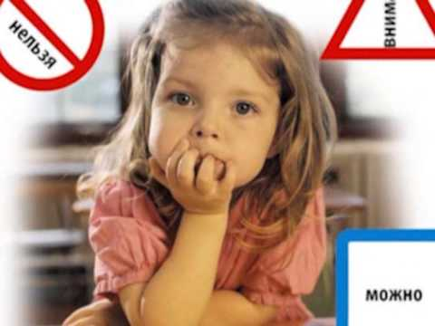
Воспитание и обучение детей безопасному поведению на улице, в социуме может быть эффективным при условии, если работа в этом направлении видеться совместно с родителями, ведь именно родители являются авторитетом и предметом подражания для своих детей.
Взрослые члены семьи своими действиями, должны доказывать своим детям , что они не только хорошо знают Правила дорожного движения, ориентируются в дорожных знаках, соблюдают элементарные правила безопасности окружающем мире, но и являются абсолютным примером для своих детей.
Сегодня мы постараемся дать Вам несколько практических примеров, правил, которые помогут Вам и вашим детям в обеспечении личной безопасности.
Читайте, изучайте и будьте здоровы!
Старший воспитатель:
Ермакова Т.И.
Спасибо, что нас читали!
Пять простых правил для Ваших детей. Твоя
отличная
подготовка
2. К чужакам в машину не садись, лучше пешком пройдись!
- Говори родителям, где ты и возвращайся домой до темноты!

3. Перед дорогой остановись, посмотри налево, направо, найди светофор или зебру!

4. Разговаривать с незнакомцами опасно, игнорируй их или громко зови на помощь!
5. Если ты не знаешь, кто за дверью не открывай!

ПАМЯТКА ДЛЯ ВЗРОСЛЫХ И ДЕТЕЙ.
ПОМНИ!
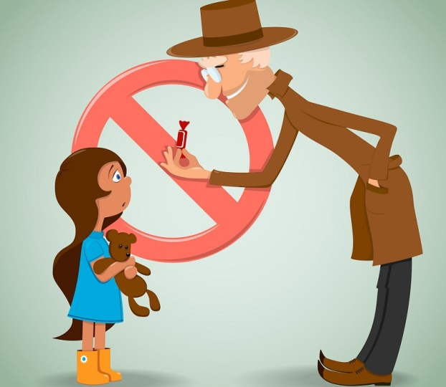
НЕЗНАКОМЕЦ – каждый человек, который ты сам лично не знаешь.
НЕ РАЗГОВАРИВАЙ И НЕ УХОДИ с незнакомыми тебе людьми, даже если он (она) говорит, что знает твоих родителей, педагогов.
ДОЖДИСЬ родителей, обратись за помощью к старшим или к полицейскому в форме!
В экстренных ситуациях звони
01, 02, 102,112.

Уважаемые родители, напоминайте вашему ребенку эти простые правила безопасного поведения, которые помогут ему защитить себя!
Прочтите сами,
скажите детям!

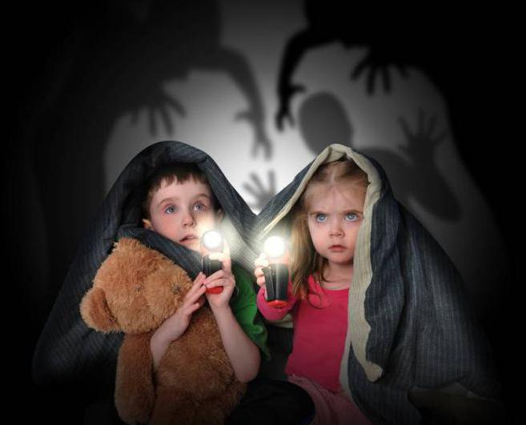
Убедитесь, что ребенок правильно все понял. Постарайтесь не запугивать его страшными рассказами – если в памяти останется только страх, это лишит ребенка способности правильно реагировать в опасных ситуациях.
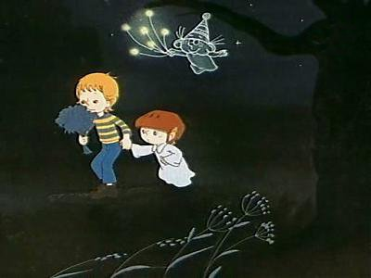
Выучите с ребенком наизусть домашний адрес, номера для связи с вами и соседями. Научите его всегда ставить вас в известность, куда он идет, оставить телефоны для связи и сообщить о прибытии, не задерживаться на улице до темноты.
ПОМНИТЕ! ПОМНИТЕ! ПОМНИТЕ!
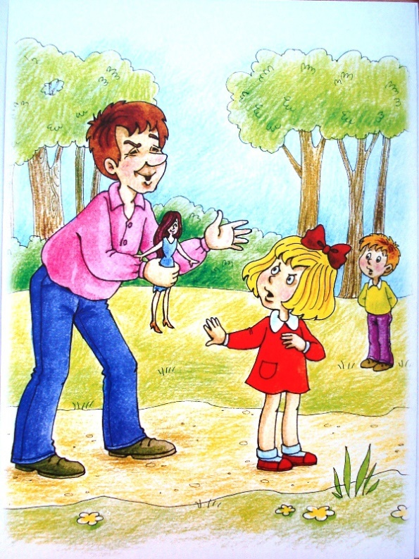
Если посторонний человек просит у ребенка помощи предлагает проводить (при этом предлагает конфету, подарок и т.д.), говорит, что он друг родителей или педагогов, ребенку ничего не следует принимать или разговаривать, лучше обратиться к знакомым взрослым или полицейским, при преследовании идти в людное место, а в случае опасности громко кричать: «Нет!» «Это не моя мама (папа)»
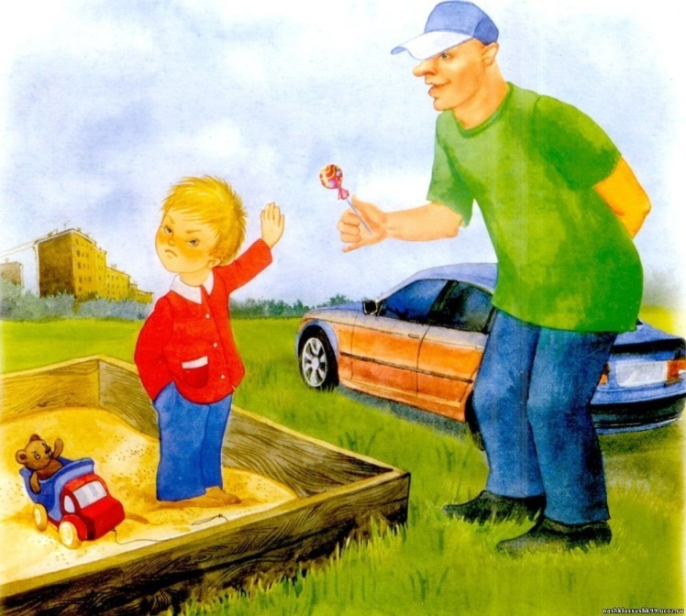

МАЛЕНЬКАЯ, НО ПОЛЕЗНАЯ ПОДСКАЗКА
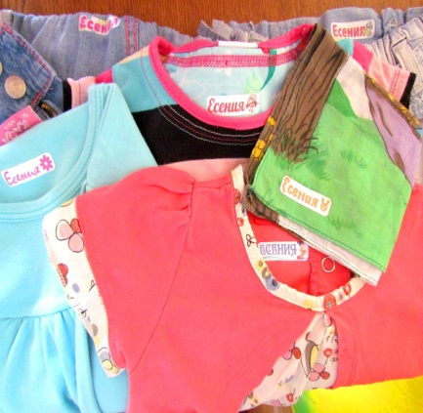
ПРИДУМАЙТЕ СЕКРЕТНЫЙ СЕМЕЙНЫЙ ПАРОЛЬ – кодовое слово, которое будете использовать для распознавания друзей и для обозначения опасности.
- Никогда не маркируйте вещи ребенка на видных местах, злоумышленники могут воспользоваться этой информацией.

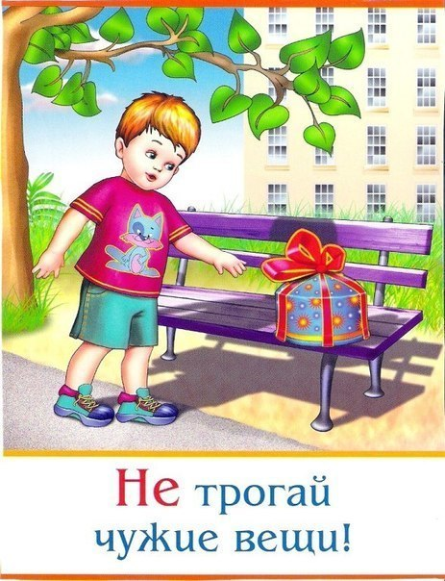
- Расскажите, что ни в коем случае нельзя трогать никакие предметы, найденные на улице, даже если это игрушки или телефон. Нужно сообщить об этом сотрудникам полиции или взрослым.
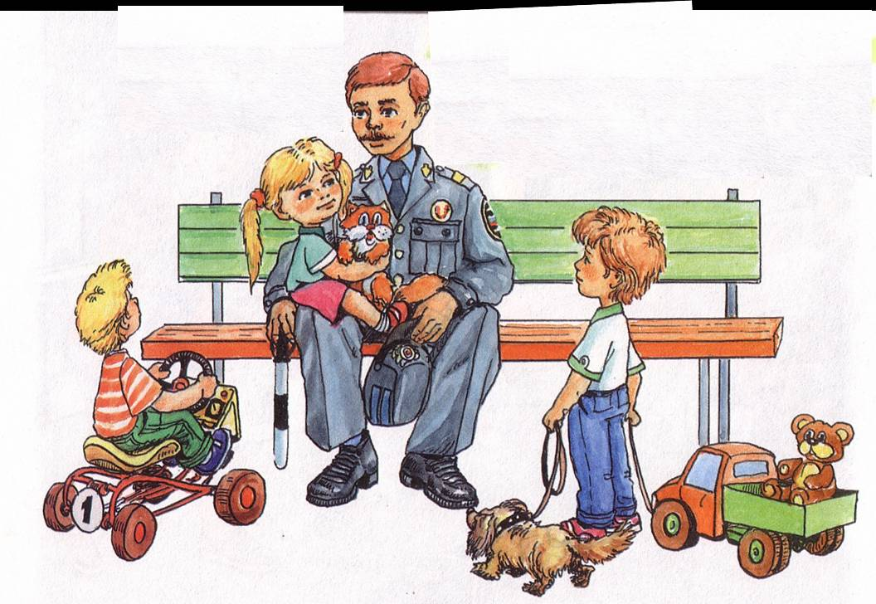
- Объясните ребенку, что полицейский всегда придет на помощь и убережет от неприятностей.
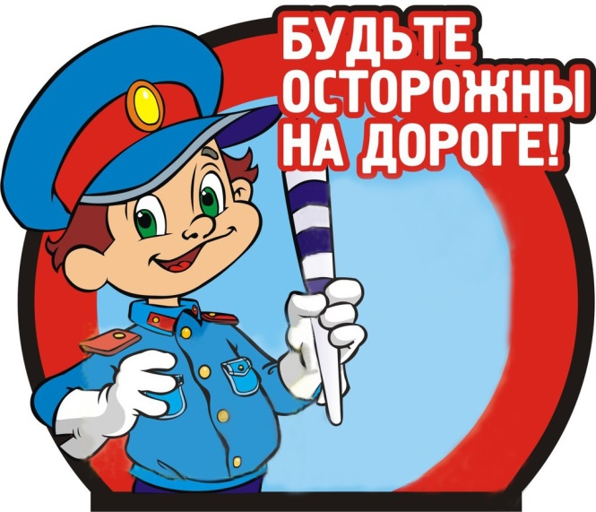
ДЕТСКАЯ СТРАНИЧКА.

Правил дорожных на свете не мало ,
Все бы их выучить нам не мешало,
Но основное из правил движенья.
Знать как таблицу должны умноженья.
На мостовой не играть, не кататься.
Если ты хочешь здоровым остаться.

Он шагает на работу
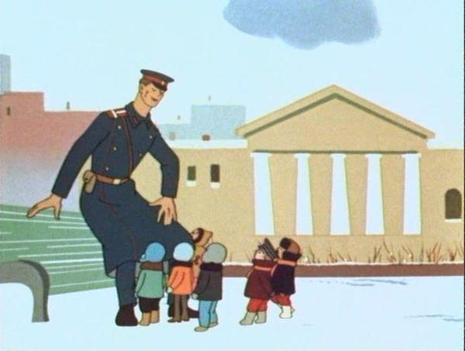
От двора и до двора
И опять на нем погоны,
С пистолетом кобура.
Он с кокардой на фуражке
Он в шинели под ремнем
Герб, страны блестит на пряжке
Отразилось солнцем в нем.
Я скажу вам по секрету
Что в полиции служу
Потому что службу эту
Очень важной нахожу.
Ведь недаром сторониться
Полицейского поста
И полиции боится
Тот, чья совесть не чиста.
С. Михалков

